результати анкетування викладачів аспірантури СПЕЦІАЛЬНОСТІ 053 ПСИХОЛОГІЯ Інституту спеціальної педагогіки і психології імені Миколи Ярмаченка НАПН України

- Чи залучалися Ви до процедур забезпечення якості вищої освіти в ІСПП імені Миколи Ярмаченка НАПН України?
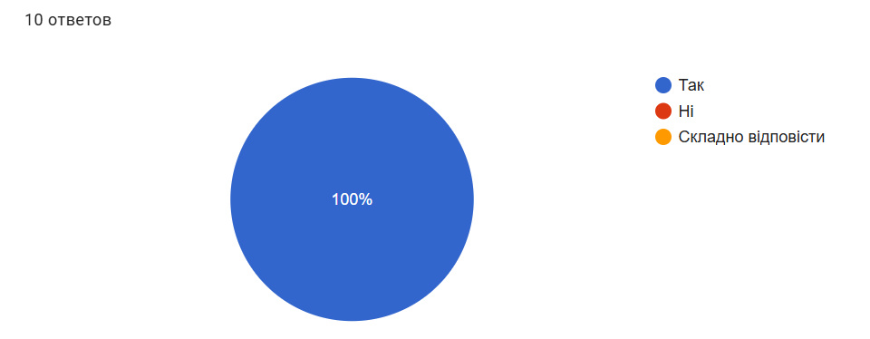

- До яких саме процедур забезпечення якості вищої освіти Ви залучалися?
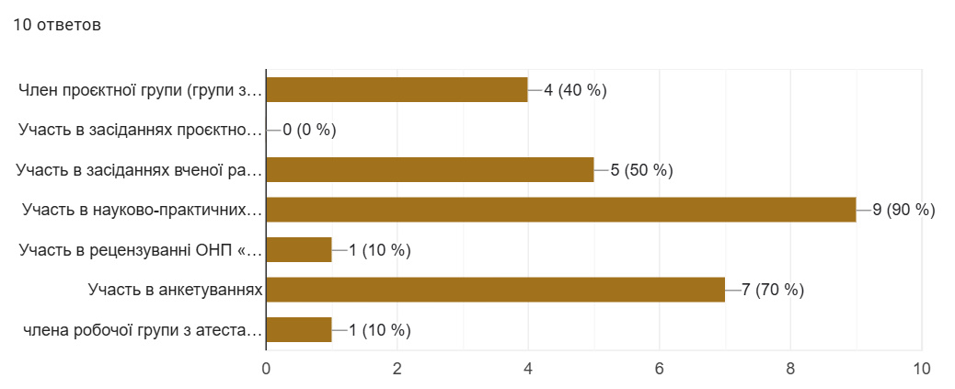

- Чи ознайомлені Ви з процедурою надання пропозицій та зауважень до ОНП «Спеціальна психологія» щодо підготовки докторів філософії в ІСПП імені Миколи Ярмаченка НАПН України, зокрема з формою, яка розміщена на офіційному вебсайті Інституту в рубриці "Освітні програми"?
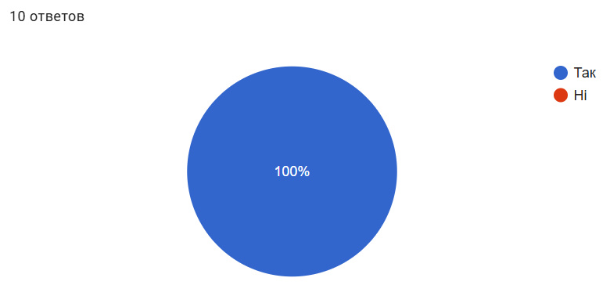
- Чи надавали Ви конкретні пропозиції та рекомендації щодо удосконалення ОНП підготовки докторів філософії в ІСПП імені Миколи Ярмаченка НАПН України?
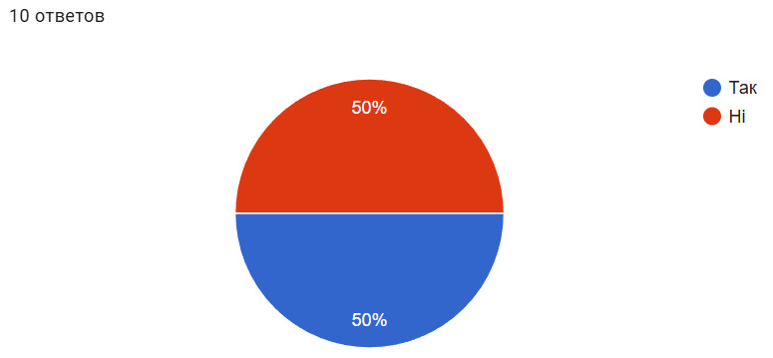

- Якщо Ви надавали конкретні пропозиції та рекомендації щодо удосконалення ОНП «Спеціальна психологія», чи були вони враховані?
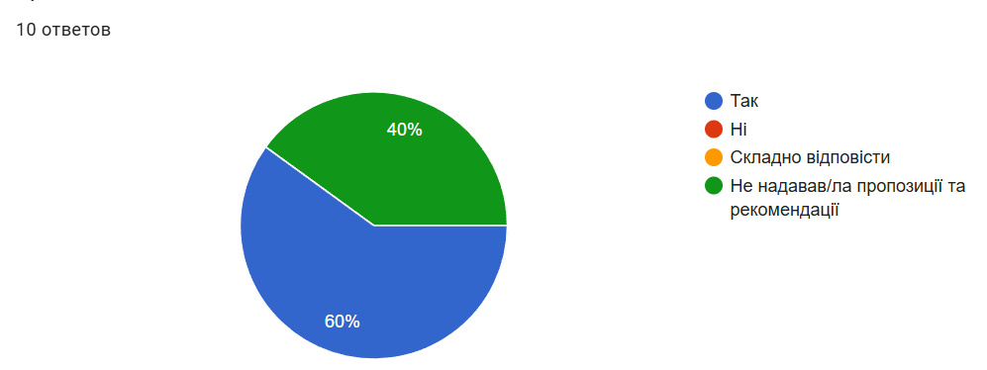

- Чи приймаєте Ви участь в інформуванні громадськості про діяльність ІСПП імені Миколи Ярмаченка НАПН України, зокрема щодо підготовки докторів філософії?
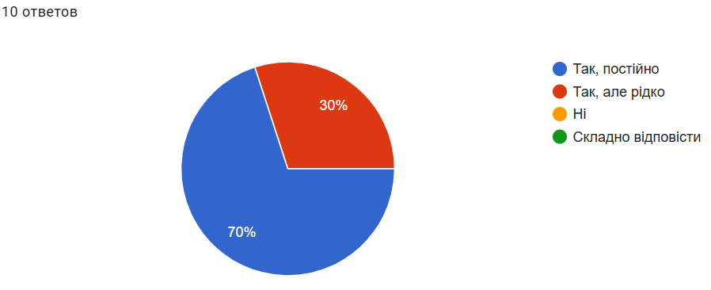
- На Вашу думку, чи відповідають цілі ОНП «Спеціальна психологія» щодо підготовки докторів філософії місії та стратегії ІСПП імені Миколи Ярмаченка НАПН України?
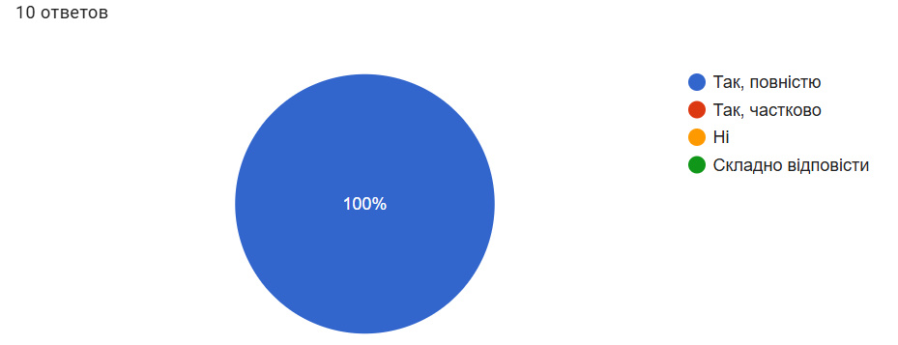

- На Вашу думку, чи відповідають цілі та програмні результати навчання ОНП «Спеціальна психологія» щодо підготовки докторів філософії тенденціям розвитку спеціальності 053/С4 Психологія та ринку праці?
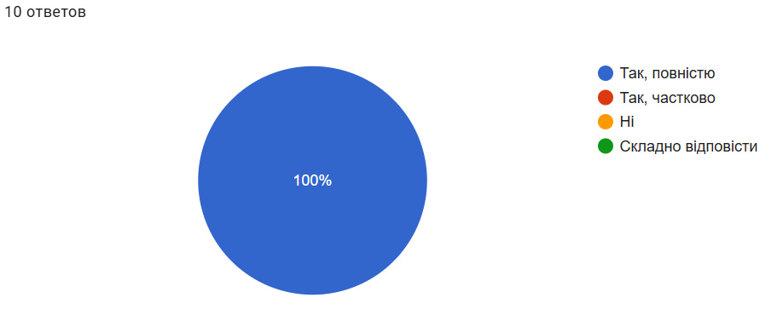

- На Вашу думку, чи враховують цілі та програмні результати навчання ОНП «Спеціальна психологія» щодо підготовки докторів філософії галузевий та регіональний контекст?
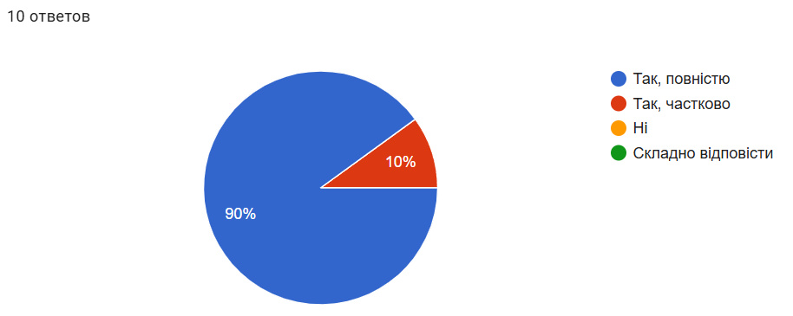

- На Вашу думку, чи сприяють форми та методи навчання і викладання досягненню програмних результатів навчання ОНП «Спеціальна психологія» щодо підготовки докторів філософії?
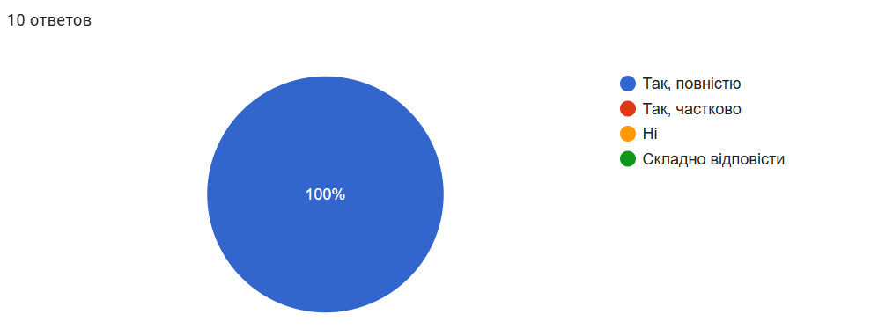

- На Вашу думку, чи забезпечують матеріально-технічні ресурси та навчально-методичне забезпечення, наявні в ІСПП імені Миколи Ярмаченка НАПН України, досягнення цілей та програмних результатів навчання ОНП «Спеціальна психологія» щодо підготовки докторів філософії?
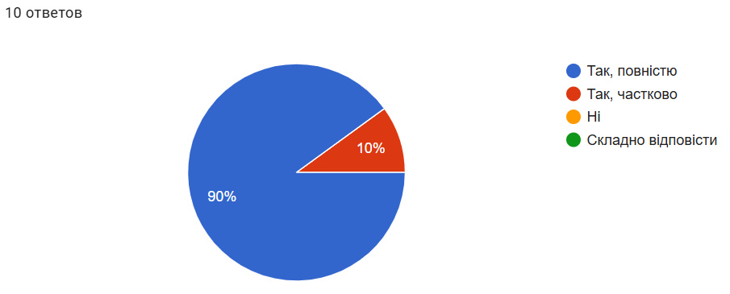

- Чи використовуєте Ви в освітньому процесі технології дистанційного навчання?
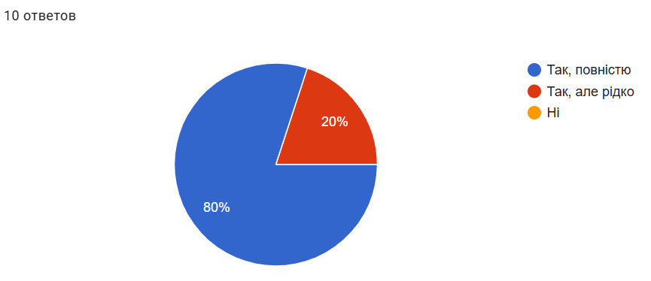

- Які технології дистанційного навчання Ви використовуєте під час освітнього процесу
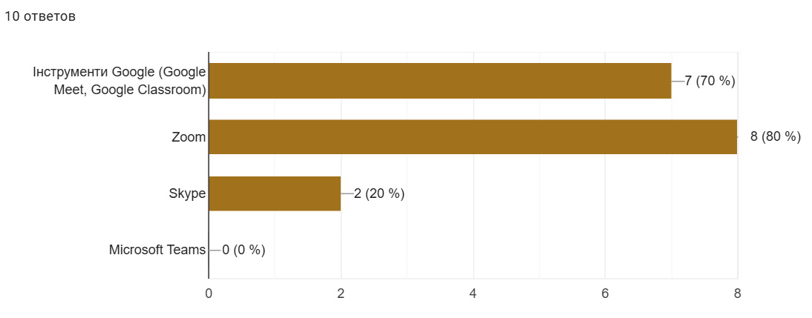

- На Вашу думку, чи сприяє ІСПП імені Миколи Ярмаченка НАПН України професійному розвитку викладачів?
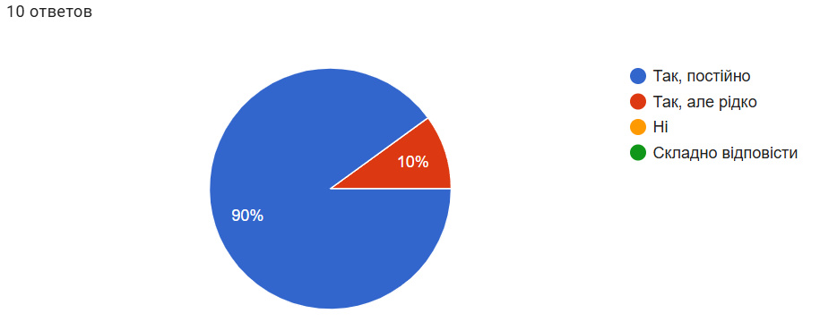

- З якими труднощами Ви стикалися під час освітнього процесу, і як Ви пропонуєте їх вирішити?
4 відповіді:
- (2): немає («Ще такого досвіду щодо труднощів не мала»; «Немає»)
- (1): Попереднє узгодження графіку викладання з викладачем та завчасне надання інформації про початок сесії допоможе вирішити питання якісної підготовки викладача до сесії.
- (1): Під час освітнього процесу основними труднощами були нестабільність безпекової ситуації, перебої з електропостачанням та інтернет-зв’язком, різний рівень підготовки здобувачів освіти, а також необхідність адаптації навчальних матеріалів в умовах дистанційного викладання. Для вирішення цих питань доцільно поєднанувати очний та дистанційний формати навчання, адаптувати методичні матеріали для учасників освітнього процесу.

- Які чинники більш за все спонукають Вас до підвищення якості викладання?
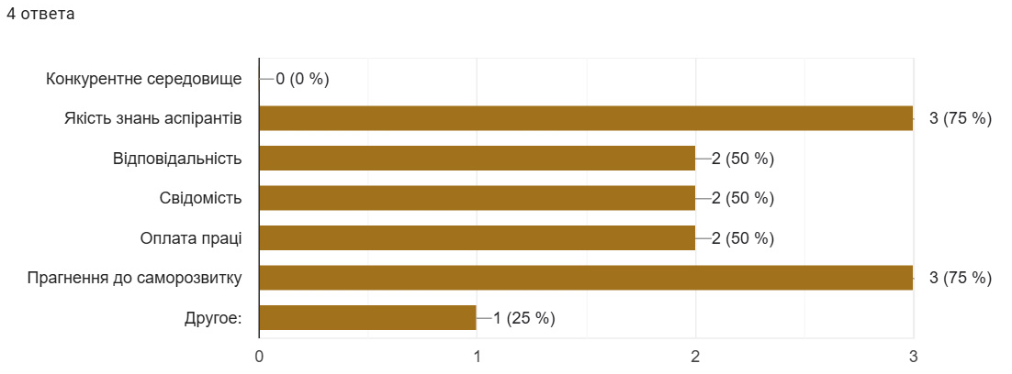

- Ваші пропозиції та рекомендації щодо покращення підготовки докторів філософії з ОНП «Спеціальна психологія» в ІСПП імені Миколи Ярмаченка НАПН України.

10 відповідей:
- -
- запровадження викладання вибіркових освітніх компонентів англійською мовою
- підтримувати той рівень підготовки, який маємо
- Усі мої пропозиції вже враховані робочою групою з розроблення ОНП "Спеціальна психологія"
- Пропозицій немає
- врахування пропозицій щодо організаційних питань, пов"язаних з організацією сесії
- Удосконалена ОНП відповідає запитам здобувачів.
- Збагачувати навчальний процес творчістю, як то робити не лише гостьові лекції, а надавати можливість здобувачеві проводити лекцію для своїх колег по навчанню.
- Доцільним є посилення практичної складової підготовки докторів філософії шляхом залучення їх до науково-методичних семінарів, тренінгів і практикумів щодо впровадження результатів наукової діяльності у практику освіти осіб з ООП.
- Немає.

Узагальнено:
(6): пропозиції відсутні: немає (4) або пропозиції враховано (2);
(4): надано пропозиції:
- Викладати англійською мовою окремі вибіркові освітні компоненти;
- Покращити організаційні моменти, пов’язані з сесією;
- Надати можливість здобувачеві проводити лекцію для своїх колег по навчанню;
- Посилити практичну складову підготовки докторів філософії: залучати здобувачів до науково-методичних семінарів, тренінгів і практикумів щодо впровадження результатів наукової діяльності у практику освіти осіб з ООП.
- (1): Попереднє узгодження графіку викладання з викладачем та завчасне надання інформації про початок сесії допоможе вирішити питання якісної підготовки викладача до сесії.
- (1): Під час освітнього процесу основними труднощами були нестабільність безпекової ситуації, перебої з електропостачанням та інтернет-зв’язком, різний рівень підготовки здобувачів освіти, а також необхідність адаптації навчальних матеріалів в умовах дистанційного викладання. Для вирішення цих питань доцільно поєднанувати очний та дистанційний формати навчання, адаптувати методичні матеріали для учасників освітнього процесу.

Орієнтовні заходи Інституту у напрямку удосконалення освітнього процесу за результатами пропозицій викладачів:
- Покращити організаційні моменти, пов’язані з сесією, для більш якісної підготовки викладача до неї, а саме:
- попередньо узгоджувати з викладачем графік викладання ним навчальних дисциплін;
- завчасно надавати інформацію про терміни початку сесії.
- Посилити практичну складову підготовки докторів філософії, а саме:
- залучати здобувачів до науково-методичних семінарів, тренінгів і практикумів щодо впровадження результатів наукової діяльності у практику освіти осіб з ООП,
- надати можливість здобувачеві проводити лекцію для своїх колег по навчанню;
- Для вирішення питань нестабільності безпекової ситуації, перебоїв з електропостачанням та інтернет-зв’язком:
- доцільно поєднанувати очний та дистанційний формати навчання,
- необхідно адаптувати навчально-методичні матеріали для здобувачів освіти з урахуванням різного рівня їх підготовки та умов дистанційного навчання.
- Задля сприяння професійному розвитку викладачів ІСПП імені Миколи Ярмаченка НАПН України була висловлена пропозиція викладати англійською мовою окремі вибіркові освітні компоненти.
Дійсно, викладачі аспірантури можуть проводити лекції, семінари та наукові консультації англійською. Це дозволено чинним законодавством, зокрема, новим Законом України «Про застосування англійської мови в Україні» (№3760-IX від 4 червня 2024 року), який унормував використання англійської мови в освітньому процесі. Більше того, викладання англійською підтримується й заохочується державою як частина інтеграції України у світовий освітній та науковий простір. Викладання англійською сприяє участі аспірантів у міжнародних дослідженнях та публікаціях, а також підвищенню конкурентоспроможності ІСПП імені Миколи Ярмаченка НАПН України.
Для реалізації цієї пропозиції слід врахувати кілька моментів:
- ІСПП імені Миколи Ярмаченка НАПН України має визначити, які дисципліни актуально викладати англійською для міжнародної інтеграції здобувачів освіти.
- Викладач має підтвердити рівень англійської, щоб забезпечити якісне викладання.
- Врахувати різний рівень володіння англійською здобувачами освіти, а саме:
- Адаптувати навчально-методичні матеріали (наприклад, надавати варіанти навчальних матеріалів англійською і українською мовами).
- Забезпечити синхронний переклад лекцій в онлайн -режимі із застосуванням сучасних інструментів на базі штучного інтелекту, які доступні на Zoom (Zoom Live Transcription), Teams (Microsoft Teams Live Captions), Google Meet (Google Meet Live Translation) та інших платформах (беручи до уваги, що деякі рішення потребують платної підписки).
- Залучати викладачів до більш активної участі щодо надання пропозицій та рекомендацій щодо удосконалення ОНП підготовки докторів філософії в ІСПП імені Миколи Ярмаченка НАПН України.

